***http://rylik.ru/uploads/posts/2012-09/1348473107_1aafncrtinscs500.jpgПриметы и пословицы про лето***

|  |  |
| --- | --- |
| В июле первую ягоду в рот кладут, а вторую — домой несут. Июнь — самый светлым месяц года. | Июль — краса лета, середка цвета. Июль — месяц ягод, зелёная страда. |
| Август — лета закат, последний летний месяц. В августе до обеда — лето, после обеда — осень | В августе дуб желудями богат — к урожаю. Воробьи летают кучами — к сухой и ясной осени. |
| Садовые ноготки к дождю закрывают цветки. Сильные росы — к плодородию, а частые туманы обещают урожай грибов. | В июле тучи простираются по небу полосами — будет дождь. Вороны под тучи взвиваются — к ненастью. |

**Искусство оригами для развития ребенка"Зайка"**  
  
Работа руками и пальцами развивает у детей мелкую моторику, стимулирует активность тех участков головного мозга, которые отвечают за внимание, память, речь. Одним из вариантов такого творчества является оригами – создание фигурок из бумаги.  
  
 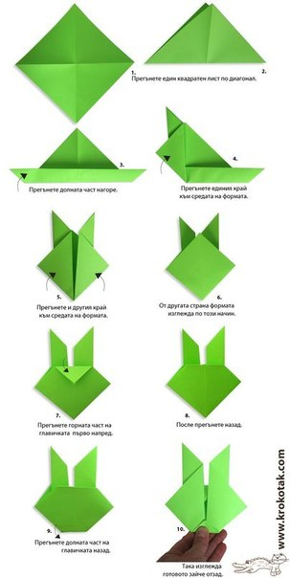 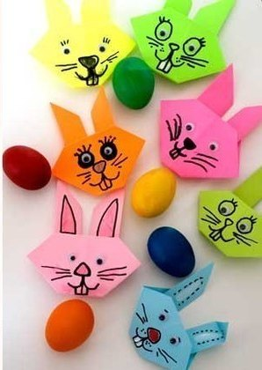



***ГАЗЕТА ДЛЯ РОДИТЕЛЕЙ И СОТРУДНИКОВ Д/С № 231***



http://rylik.ru/uploads/posts/2012-09/1348473107_1aafncrtinscs500.jpg

f5f660d90980121d54c4c3e474509ed9

|  |  |
| --- | --- |
| **Доброе лето**  *Н. Полякова* Доброе лето! Доброе лето! Сколько тепла в нем И сколько в нем света! Лето стучится К нам в окна с утра: - Вставай, детвора! Вставайте, утята, Гусята, телята! Я всех вас умою Водою речною И солнцем согрею! Растите скорее!  http://im2-tub-ru.yandex.net/i?id=373047051-71-72&n=21 | **Прошлым летом**  *И. Гамазкова* Землянику нарисую И раскрашу красным цветом. Собирал ее в лесу я прошлым летом… Нарисую нашу речку И раскрашу синим цветом: Знал я рыбное местечко  Прошлым летом… Дуб рисую на опушке, Крашу дуб зеленым цветом. Я добрался до верхушки Прошлым летом! Я пошлю рисунки деду, А потом за ними следом, Сам я к дедушке приеду этим летом! |
| **Отчего так много света?**  *И. Мазнин*  http://youdesigner.kz/uploads/images/default/happy_birthday_smiles_1307003742.jpegОтчего так много света? Отчего вдруг так тепло?  Оттого, что это – лето на все лето к нам пришло. Оттого и каждый день все длиннее, что ни день, Ну а ночи, ночь от ночи, все короче и короче… | |

Начинается лето, и если дети находятся дома, то они довольно долгое время проводят возле телевизора. Телевидение – не худшая и не лучшая из вещей, даже при условии, что его применение и влияние остаются предметом беспокойства всех родителей, думающих о воспитании своих детей. **Распоряжаться телевизором должны, прежде всего - родители.**

При неумелом использовании телевидения могут быть затронуты такие важные области, как сон, зрение, пищеварение. Эти нарушения могут пройти бесследно, если принять меры предосторожности:

**Сон** – если ребенок допоздна смотрит телевизор, может оказаться, что он совершенно недостаточно спит, в то время как должен был ложиться спать примерно в 21.00 ч. страшные и волнующие сцены могут нарушить ритм его парадоксального сна, когда снятся сны, функция которого для ребенка очень важна. Что касается сексуальных сцен и сцен насилия, ребенок, конечно, не должен их видеть.

**Зрение** – чтобы избежать головной боли из-за усталости глаз, необходимо соблюдать достаточное расстояние между зрителем и экраном.

**Пищеварение** - сидя перед телевизором, ребенок не тратит энергию на творческую деятельность или движение, что было бы полезнее. Следите, чтобы ребенок не имел под рукой сладостей и мучного. Ограничьте время у телевизора, лишенный этого, ребенок найдет себе другое занятие.

**Влияние на поведение** ребенка складывается из нескольких факторов.

Исследования показывают, что просмотр фильма, содержащего сцены агрессии, спустя короткое время увеличивает вероятность агрессивного поведения у ребенка. Как отразится это влияние спустя долгое время на личности взрослого человека? Пока мы этого не знаем.

Все это касается также и других гаджетов: компьютеров (игр), планшетов, телефонов.

А чтобы вам с детьми нескучно было проводить время на улице, даче или на отдыхе, предлагаем различные игры.

**Закаливание детей в домашних условиях**

**Виды закаливания**

Существуют следующие виды закаливания: воздухом, водой, солнцем. Для закаливания используются различные виды гимнастики, массажа, рефлексотерапия, баня, сауна и т.д.

**Закаливание воздухом**

Это наиболее доступный и действенный метод закаливания. Воздух - среда, постоянно окружающая человека. Закаливающее действие воздухом связано, прежде всего, с разницей температур между ним и поверхностью тела ребенка. Закаливание воздухом начинается с первых дней жизни ребенка.

clp97356Воздушные ванны в холодное время года проводятся в комнате (комнатные воздушные ванны), в теплое время года - на свежем воздухе. Продолжительность воздушной ванны увеличивается с 3-4 минут до 1 часа. Воздушные ванны проводятся через 1-1,5 часа после еды в местах, недоступных прямым солнечным лучам.

**Закаливание водой**

Вода - общепризнанное средство закаливания. Из всех закаливающих методов закаливание водой является самым мощным и быстрым средством. Главная функция - укрепление тела - достигается холодными ваннами, купаниями. В последнее время все шире вводятся контрастные методы закаливания: контрастный душ, влажные обтирания, умывания.

Обтирание сухим полотенцем проводится перед началом влажных обтираний, как предварительная процедура. Обтирание ребенка сухой рукавицей внимает психологическое напряжение, подготавливает ребенка к проведению влажных процедур, создает положительный эмоциональный настрой.

Обтирание влажным полотенцем - самое нежное из всех водных процедур. Общее влажное обтирание здоровым детям можно проводить, начиная с 3-месячного возраста. Ослабленным детям полезно начинать с сухих обтираний куском фланели. Через 1-2 недели можно перейти к влажным обтираниям варежкой из мягкой ткани, смоченной водой. Обтирание лучше делать утром после сна. После окончания процедуры ребенок должен быть тепло одет.

Вкусный был завтрак, никто не обижен.

Скажем "спасибо" и губы оближем.

Дедушка сделал для внуков качели.

Все мы на них покачаться успели.

Вечером скачем на лошади ловко.

Звонко стучат по дороге подковки.

Вот замедляет лошадка шажочки,

И на опушке мы видим грибочки.

**Развитие фонематического слуха и восприятия**

* **"Назовите слова на заданные звуки"**

Произносим звуки (гласные, твердые или мягкие согласные). Дети должны поочередно назвать слово, начинающееся с заданного звука.

* **"Придумайте рифму к слову"**

Например: кошка- окошко, улитка-калитка, корзина-картина,

жучок-паучок

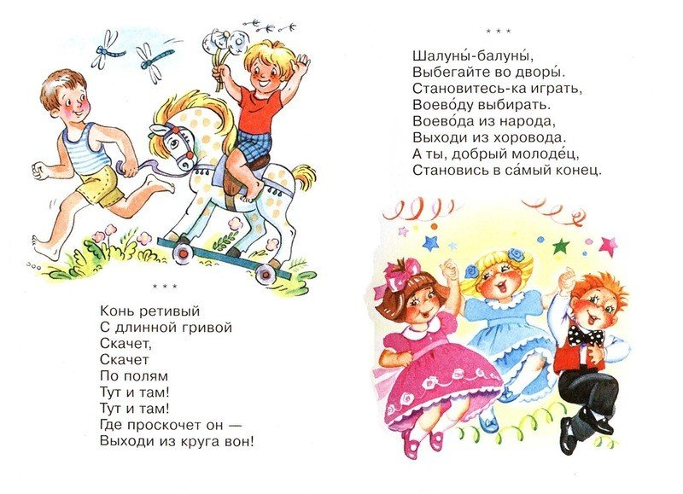

**Игры с песком и водой**

**Игры с водой – *одни из любимых детских забав.*** *И не удивительно, ведь игры с водой полезны не только для развития тактильных ощущений и для мелкой моторики. Вода развивает различные рецепторы, успокаивает, дарит положительные эмоции. А что может быть лучше, чем счастливое лицо ребенка! И уже не важно то, что у вас вокруг одни лужи, выпачканная ванная и т.д.*Во что же можно играть с водой?

**Вода принимает форму**  
Для этой игры понадобятся: надувной шарик, резиновая перчатка, целлофановый мешочек, пластиковый стакан. Малыш наполняет шарик, перчатку или мешочек водой с помощью пластикового стакана. Родителям стоит обратить его внимание на то, что вода принимает форму того предмета, в который ее налили.

**Окрашивание воды**  
Подкрасьте воду акварельными красками. Начать лучше с одного цвета. В одной бутылке (пластиковой, прозрачной) сделайте концентрированный раствор, а потом разливайте этот раствор в разных количествах в другие бутылки. Разлив концентрированный раствор по емкостям, долейте воды и посмотрите с малышом, где вода получилась темнее, где светлее.

**Тонет – не тонет**  
Возьмите предметы из разных материалов: металл, дерево, пластмасса, резина, ткань, бумага, мочалка. Опуская по очереди различные предметы, ребенок наблюдает, погружаются ли они в воду и что с ними происходит.

**Игры с песком**

*Любому ребенку игра с песком доставляет огромное удовольствие. Возьмите с собой в песочницу не только ведерко и лопаточку, но и много всяких нужных вещей – пластмассовые бутылочки, старые мелкие игрушки, палочки, воронку, сито и т.д.*

**Раскопайте мину”.** Ваша рука в песке, в любом положении, задача “сапера” – раскопать мину, не дотрагиваясь до нее.  
**“Археология”**. Закопайте игрушку (ребенок не знает какую), в процессе раскопок, по открывающимся частям ребенок должен догадаться, что там спрятано.  
Закопайте два-три предмета, пусть раскопает что-то одно., пусть на ощупь попробует узнать, что это.   
**Помогайте ребенку учиться**Если ваш ребенок учится читать и писать, осваивает грамоту, или ему плохо даются некоторые звуки, вам может помочь песок. Все это в форме сказки, легко и ненавязчиво, через игру, поэтому и результаты намного ощутимее, чем когда мы пытаемся нудно учить чему-то малышей.  
**Вы можете закапывать** и откапывать буквы, цифры, геометрические фигуры и многое другое, так ребенку будет проще их запомнить, ребенок на ощупь может называть буквы, цифры.  
**Можно писать буквы** палочкой или пальцем на песке. Можно построить целый Город букв и придумать про них сказку. Не страшно, если не все получается, на песке можно совершать исправления бесконечно, песок дает нам право на ошибку и ее исправление. Причем, исправление ошибки приносит чувство радости, а не досады.  
Понаблюдайте, как одна буква может превратиться в другую: буква Л в букву А, буква Г – в букву Т и т. д.  
**Письменные буквы попробуйте писать “змейками”** (это могут быть веревочки с узелками на конце). Взяв змейку за голову или хвост, ребенок сможет водить ею без отрыва по песку. Потом, сложив, пальцы руки, как будто он держит ручку, плавно “идти по змеиному следу”. И в конце концов, взяв змейку за голову, как за ручку, писать кружочки, петельки, буковки.

clp97356clp97356Точка, точка, запятая-

Вышла рожица кривая

Ручки, ножки, огуречик-

Получился человечек! Попробуйте нарисовать и почитать стишок.   
*Если у вас нет возможности обзавестись песочницей дома, используйте удивительные возможности песка на улице, на пляже, на даче. Теперь вы знаете, что это не просто развлечение, а увлекательное путешествие в мир испытаний, открытий и побед!*

*Педагог-психолог Гроза О.И.*

**Развиваем речь**

Формирование правильного произношения - сложный процесс. Ребенку предстоит научится управлять своими органами речи, воспринимать обращенную к нему речь, осуществлять контроль за своей речью.

Чтобы ребенок научился произносить сложные звуки, его губы и язык должны быть гибкими, долго удерживать необходимое положение, без труда переходить от одного движения к другому. Всему этому способствует **артикуляционная гимнастика.**

Рекомендации к проведению артикуляционной гимнастики.

* следует заниматься ежедневно 7-10 минут
* сначала упражнения выполняются медленно перед зеркалом, так как ребенку необходим зрительный контроль. (Потом зеркало можно убрать). Постепенно темп упражнений увеличивается.
* периодически ребенку задают наводящие вопросы, например "Где находится язык"
* если во время занятий язык ребенка дрожит, слишком напряжен, отклоняется в сторону, не может удержаться в нужном положении даже в течение короткого времени, необходимо обратиться к логопеду.

**Развитие артикуляции и мелкой моторики рук**

Предлагаем выполнить артикуляционную гимнастику с помощью стихотворной сказки "У бабушки с дедушкой"

Толстые внуки приехали в гости.

С ними - худые, лишь кожа да кости.

Бабушка с дедушкой всем улыбнулись,

Поцеловать они их потянулись.

Утром проснулись - в улыбочку губы.

Чистым мы верхние, нижние зубы.

Блюдца поставим - положат блины нам.

http://ondb.ru/uploads/posts/2011-06/1307748908_yt21x3qbppd5ire.jpegБлинчик жуем с вареньем малиновым.

Дуем на блинчик - не в щеки, не мимо.

Чашки поставим, чтоб чаю налили.